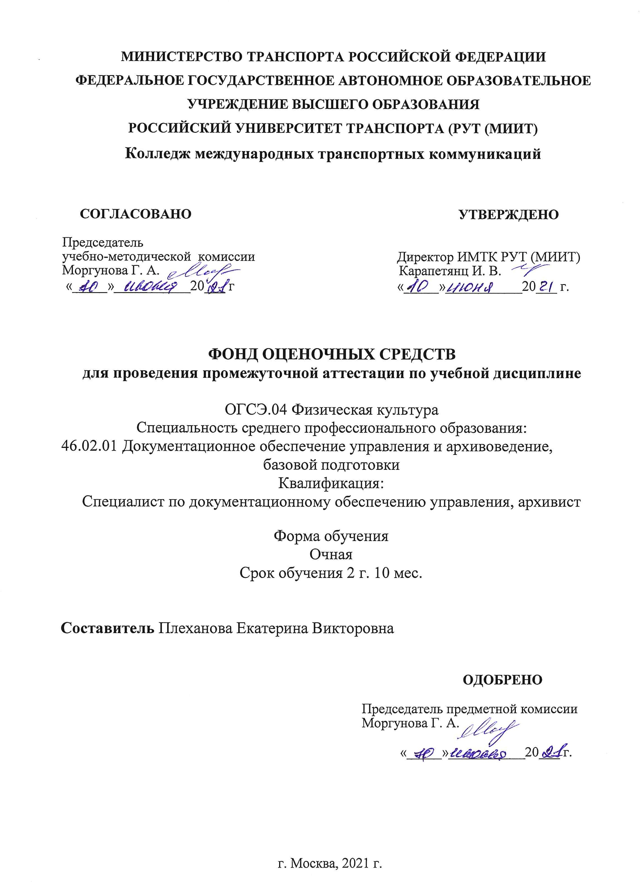

# СОДЕРЖАНИЕ

1. ОБЩИЕ ПОЛОЖЕНИЯ
2. РЕЗУЛЬТАТЫ ОСВОЕНИЯ ДИСЦИПЛИНЫ, ПОДЛЕЖАЩИЕ ПРОВЕРКЕ
3. ОЦЕНКА УРОВНЕЙ ОСВОЕНИЯ ДИСЦИПЛИНЫ
4. КОНТРОЛЬ И ОЦЕНКА РЕЗУЛЬТАТОВ ОСВОЕНИЯ ДИСЦИПЛИНЫ
5. МАТЕРИАЛЫ ДЛЯ ПРОВЕДЕНИЯ ПРОМЕЖУТОЧНОЙ АТТЕСТАЦИИ ПО ДИСЦИПЛИНЕ

# ОБЩИЕ ПОЛОЖЕНИЯ

Фонд оценочных средств (ФОС) предназначен для контроля и оценки образовательных достижений обучающихся, освоивших программу дисциплины

«ОГСЭ.04 Физическая культура».

ФОС включают контрольные измерительные материалы для проведения промежуточной аттестации в форме дифференцированного зачета.

ФОС разработан на основании:

-основной образовательной программы по специальности среднего профессионального образования 46.02.01 Документационное обеспечение управления и архивоведение

-учебного плана по специальности среднего профессионального образования

46.02.01 Документационное обеспечение управления и архивоведение рабочей программы дисциплины Физическая культура.

# РЕЗУЛЬТАТЫ ОСВОЕНИЯ ДИСЦИПЛИНЫ, ПОДЛЕЖАЩИЕ ПРОВЕРКЕ

* + 1. **Перечень умений, знаний, общих и профессиональных компетенций**

В результате освоения дисциплины «Физическая культура»обучающийся должен обладать следующими умениями, знаниями, которые формируют профессиональные компетенции, и общие компетенции:

В результате освоения учебной дисциплины обучающийся должен **уметь:**

У1. использовать физкультурно-оздоровительную деятельность для укрепления здоровья, достижения жизненных и профессиональных целей;

В результате освоения учебной дисциплины обучающийся должен **знать:**

З1. о роли физической культуры в общекультурном, профессиональном и социальном развитии человека;

З2. основы здорового образа жизни

ОК.2 Организовывать собственную деятельность, выбирать типовые методы и способы выполнения профессиональных задач, оценивать их эффективность и качество.

ОК. 3. Решать проблемы, оценивать риски и принимать решения в нестандартных ситуациях.

# Форма аттестации

Формой аттестации по учебной дисциплине является зачет и дифференцированный зачет.

# ОЦЕНКА УРОВНЕЙ ОСВОЕНИЯ ДИСЦИПЛИНЫ

Оценивание уровней сформированности профессиональных и общих компетенций, а также освоения знаний и умений проводится в рамках текущего и промежуточного контроля.

В результате освоения дисциплины «ОГСЭ.04 Физическая культура» демонстрируют три уровня сформированности профессиональных и общих компетенций: пороговый, базовый и повышенный.

Для каждого конкретного этапа формирования компетенции определены категории

«знать», «уметь», в которые вкладывается следующий смысл:

«уметь» – решать типичные задачи на основе воспроизведения стандартных алгоритмов решения;

«знать» - воспроизводить и объяснять учебный материал с требуемой степенью научной точности и полноты.

Таблица 1

|  |  |  |  |  |
| --- | --- | --- | --- | --- |
| **Наименование Разделов, МДК, тем** | **Результаты обучения – коды ПК, ОК** | **Освоенные умения и знания** | **Уровень освоения ПК, ОК** | **Формы и методы контроля и**  **оценки** |
| 1 | 2 | 3 | 4 | 5  -рефераты  -нормативы Выполнение практических упражнений |
| **Раздел 1. Научно-методические основы формирования физической**  **культуры личности.** |  |  |  |
| Тема 1.1. Общекультурное и социальное значение физической культуры.  Здоровый образ жизни. | ОК 2,3 | У1 | 2 |
| **Раздел 2** |  |  |  | -рефераты |
| **Общекультурное и социальное**  **значение физической культуры. Здоровый образ жизни**. | -нормативы Выполнение практических упражнений |
| Тема 2.1Общая физическая подготовка | ОК 2,3 | У1 З1,2 | 2 |
| Тема 2.2. Лёгкая атлетика. | ОК 2,3 | У1 | 2 |  |
| Тема 2.3. Спортивные игры. | ОК 2,3 | У1 | 3 |  |
| Тема 2.4. Аэробика | ОК 2,3 | У1 | 3 |  |
| (девушки).Атлетическая гимнастика |  |  |  |  |
| (юноши) |  |  |  |  |
| Тема 2.5. Лыжная подготовка | ОК 2,3 | У1 | 2 |  |
|  | З1,2 |  |  |
| Тема 2.6. Плавание | ОК 2,3 | У1 | 2 |  |
|  | З1,2 |  |  |
| **Раздел 3. Профессионально-** |  |  |  |  |
| **прикладная физическая подготовка** |  |
| **(ППФП)** |  |
| Тема 3.1. Сущность и содержание | ОК 2,3 | У 1,2 | 3 |  |
| ППФП в достижении высоких |  | З1 |  |  |
| профессиональных результатов |  |  |  |  |
| Тема 3.2. Военно – прикладная | ОК 2,3 | У2,3, | 2 |  |
| физическая подготовка. |  | З1,2 |  |  |

# КОНТРОЛЬ И ОЦЕНКА РЕЗУЛЬТАТОВ ОСВОЕНИЯ ДИСЦИПЛИНЫ

Таблица 1

|  |  |  |
| --- | --- | --- |
| ***Результаты обучения*** | ***Критерии*** | ***Формы и методы оценки*** |
| *Перечень знаний, осваиваемых в рамках дисциплины:*   * роль физической культуры в общекультурном, профессиональном и социальном развитии человека; | **«Отлично»**   * продемонстрировать глубокое и прочное усвоение знаний материала * уметь сделать выводы по излагаемому материалу | 1. Стартовая диагностика подготовки студентов по школьному курсу   физической культуры и выявление мотивации.   1. Текущий контроль за работой студента на |

|  |  |  |
| --- | --- | --- |
| * основы здорового образа жизни; * условия профессиональной деятельности и зоны риска физического здоровья для специальности; * средства профилактики перенапряжения. | **«Хорошо»**   * продемонстрировать достаточно полное усвоение знаний материала * уметь сделать достаточно обоснованные выводы по излагаемому материалу   **«Удовлетворительно»**   * продемонстрировать общее знания изучаемого материала * уметь строить ответ в соответствии со структурой излагаемого вопроса   **«Неудовлетворительно»**   * незнание значительной части программного материала   неумение делать выводы по материалу | протяжении всего обучения.  Оценка полученных знаний на  дифференцированном зачете. |
| *Перечень умений, осваиваемых в рамках дисциплины:*   * использовать физкультурно- оздоровительную деятельность для укрепления здоровья, достижения жизненных и профессиональных целей; |  | Наблюдение и оценивание выполненных практических работ.  Оценка полученных умений на  дифференцированном зачете. |

Таблица 2

|  |  |  |
| --- | --- | --- |
| **Результаты обучения (освоенные компетенции)** | **Основные показатели оценки результата** | **Формы и методы контроля и оценки** |
| ОК.2 Организовывать собственную деятельность, выбирать типовые методы и способы выполнения профессиональных задач, оценивать их эффективность и качество. | -Организация самостоятельной деятельности под  руководством преподавателя; | Оценка умения работать в команде, своевременность и качество выполнения работ под руководством преподавателя |
| ОК. 3. Решать проблемы, оценивать риски и принимать решения в нестандартных  ситуациях. |  |  |

# МАТЕРИАЛЫ ДЛЯ ПРОВЕДЕНИЯ ПРОМЕЖУТОЧНОЙ АТТЕСТАЦИИ ПО ДИСЦИПЛИНЕ

**Семестр обучения:** 3

**Компетенция**:

ОК.1 - Понимать сущность и социальную значимость своей будущей профессии, проявлять к ней устойчивый интерес.

Результаты обучения:

Знает: основные принципы физической культуры и их влияние на здоровье и благополучие человека.

Умеет*:* анализировать влияние физической активности на физическое и психическое здоровье.

Владеет: навыками планирования и организации занятий физической культурой и спортом.

|  |
| --- |
| 1. Какой из этих видов спорта относится к командным?  а. Легкая атлетика  б. Футбол  в. Плавание |
| 2. Какой из этих элементов является основным в гимнастике?  а. Прыжок  б. Упражнения на снарядах  в. Бег |
| 3. Какой из следующих видов спорта требует использования мяча?  а. Лыжи  б. Волейбол  в. Плавание |
| 4. Какой из этих видов физической активности считается аэробным?  а. Бег  б. Поднятие тяжестей  в. Йога |
| 5. Какое из этих упражнений развивает силу?  а. Бег на длинные дистанции  б. Приседания с весом  в. Растяжка |
| 6. Что такое разминка?  а. Основная часть тренировки  б. Подготовка организма к нагрузке  в. Завершение тренировки |
| 7. Какой из этих видов спорта является зимним?  а. Баскетбол  б. Летний биатлон  в. Горные лыжи |
| 8. Какой из этих элементов не является спортивным снарядом?  а. Гантели  б. Стул  в. Штанга |
| 9. Какой из этих видов спорта требует высокой гибкости?  а. Футбол  б. Художественная гимнастика  в. Плавание |
| 10. Что такое "физическая культура"?  а. Искусство рисования  б. Система физической активности и здоровья  в. Наука о музыке |
| 11. Какой из этих видов спорта является олимпийским?  а. Картинг  б. Теннис  в. Скейтбординг |
| 12. Что такое кардионагрузка?  а. Упражнения для гибкости  б. Упражнения, повышающие сердечный ритм  в. Упражнения для силы |
| 13. Какой из этих факторов важен для достижения спортивных результатов?  а. Лень  б. Регулярные тренировки  в. Неправильное питание |
| 14. Какой из этих видов спорта можно практиковать в воде?  а. Футбол  б. Плавание  в. Легкая атлетика |
| 15. Какое из следующих утверждений верно?  а. Физическая активность не влияет на здоровье  б. Регулярные тренировки укрепляют здоровье  в. Физическая культура не важна в жизни человека |

**Компетенция**:

ОК.2 - Организовывать собственную деятельность, выбирать типовые методы и способы выполнения профессиональных задач, оценивать их эффективность и качество.

Результаты обучения:

Знает: основные принципы физической культуры и их влияние на здоровье и физическое развитие.

Умеет*:* разрабатывать индивидуальные и групповые тренировочные программы с учетом целей и уровня подготовки.

Владеет: навыками самоорганизации и тайм-менеджмента в процессе занятий физической культурой.

|  |
| --- |
| 1. Какой из следующих компонентов физической подготовки включает в себя выносливость?  а. Сила  б. Аэробная выносливость  в. Гибкость |
| 2. Что такое "разминка" перед тренировкой?  а. Упражнения на силу  б. Комплекс легких упражнений для подготовки тела  в. Завершение тренировки |
| 3. Какое из следующих упражнений помогает развивать выносливость?  а. Приседания с отягощением  б. Упражнения на гибкость  в. Бег на длинные дистанции |
| 4. Какой из следующих предметов используется в фитнесе для тренировки мышц?  а. Мяч для игры в футбол  б. Гантели  в. Коврик для йоги |
| 5. Что такое "тренировочный план"?  а. Список продуктов для питания  б. Расписание тренировок и нагрузок  в. Список друзей для общения |
| 6. Какой из этих видов спорта включает в себя элементы акробатики?  а. Футбол  б. Художественная гимнастика  в. Плавание |
| 7. Какое утверждение верно относительно разминки?  а. Разминка не нужна перед тренировкой  б. Разминка помогает предотвратить травмы  в. Разминка занимает много времени |
| 8. Какой из этих видов спорта является индивидуальным?  а. Хоккей  б. Баскетбол  в. Теннис |
| 9. Что такое "силовые тренировки"?  а. Упражнения для гибкости  б. Упражнения с отягощениями для развития мышц  в. Аэробные упражнения |
| 10. Какое из следующих утверждений верно о физической активности?  а. Она вредна для здоровья  б. Она способствует улучшению самочувствия и настроения  в. Она не влияет на качество жизни |
| 11. Какой из этих видов спорта можно практиковать на открытом воздухе?  а. Футбол в зале  б. Баскетбол в помещении  в. Велоспорт |
| 12. Что такое "гибкость" в физической культуре?  а. Способность поднимать тяжести  б. Способность выполнять движения с большой амплитудой  в. Способность быстро бегать |
| 13. Какой из этих видов спорта требует высокой скорости реакции?  а. Плавание на длинные дистанции  б. Бокс  в. Лыжные гонки |
| 14. Что такое "физическая реабилитация"?  а. Процесс улучшения навыков рисования  б. Процесс восстановления после травм или заболеваний через физические упражнения  в. Процесс изучения новых видов спорта |
| 15. Какое из следующих утверждений верно о здоровье?  а. Оно не зависит от физической активности  б. Физическая активность улучшает общее состояние здоровья  в. Здоровье не важно для счастья |

**Компетенция**:

ОК. 3. Решать проблемы, оценивать риски и принимать решения в нестандартных ситуациях.

Результаты обучения:

Знает: основные принципы физической подготовки и их влияние на здоровье и физическое развитие.

Умеет:анализировать физические нагрузки и адаптировать тренировочные программы в зависимости от индивидуальных особенностей и целей.

Владеет: навыками критического анализа спортивной информации и данных о состоянии здоровья.

|  |
| --- |
| 1. Какой из следующих видов спорта считается олимпийским?  а. Картинг  б. Легкая атлетика  в. Скейтбординг |
| 2. Что такое "спортивная тренировка"?  а. Процесс отдыха и расслабления  б. Целенаправленная деятельность для улучшения физических качеств и навыков  в. Процесс изучения теории спорта |
| 3. Какое из следующих упражнений помогает развивать выносливость?  а. Приседания с отягощением  б. Упражнения на гибкость  в. Бег на длинные дистанции |
| 4. Что такое "кроссфит"?  а. Спортивная игра с мячом  б Система высокоинтенсивных тренировок, включающих разные виды упражнений  в Танцевальный стиль |
| 5. Какой из следующих факторов наиболее важен для достижения спортивного успеха?  а Случайность  б Тренировка и упорство  в Отсутствие конкуренции |
| 6 Какое из следующих утверждений верно о питании спортсменов?  а Они могут есть все подряд  б Питание должно быть сбалансированным  в Питание не влияет на результаты |
| 7 Какой из этих видов спорта не требует специального оборудования?  a Теннис  б Баскетбол  в Бег |
| 8 Что такое "физическая активность"?  a Любая форма движения, которая требует энергии  б Только занятия спортом  в Лежание на диване |
| 9 Какой из этих видов спорта считается контактным?  a Легкая атлетика  б Плавание  в Рэгби |
| 10 Какое из следующих утверждений верно о растяжке?  a Растяжка не важна перед тренировкой  б Растяжка помогает улучшить гибкость  в Растяжка может вызвать травмы |
| 11 Что такое "спортивная медицина"?  a Наука о здоровье и питании  б Наука о лечении спортивных травм и заболеваний  в Наука о психологии спортсменов |
| 12 Какой из следующих видов спорта связан с водной средой?  a Футбол  б Лыжи  в Плавание |
| 13 Что такое "тренировочная нагрузка"?  a Количество времени, проведенное на отдыхе  б Уровень физической активности во время тренировки  в Количество пищи, потребляемое спортсменом |
| 14 Какое из следующих утверждений верно о спорте?  a Спорт вреден для здоровья  б Спорт способствует развитию личности  в Спорт не имеет значения в жизни человека |
| 15 Что такое "командный дух" в спорте?  a Индивидуальные достижения каждого игрока  б Сплоченность и взаимопомощь в команде  в Отсутствие конкуренции внутри команды |